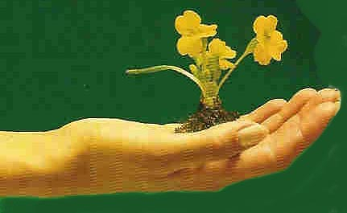
For growing business

Vi kan hjälpa Dig och Dina Kunder med att få business att blomma

Bilagt finner Du de prover du beställt. Visa produkterna för dina kunder och
Önskas ytterligare information TVEKA INTE att ringa oss.

Elmiamässan Promotion var över all förväntan och vi betar av alla förfrågningar efter bästa
förmåga. Tveka inte att kontakta oss ang årets stora framgång, det Magiska Ägget och
Blommor på Burk. Bland ytterligare nyheter finns nu också Julglöggkryddvykortet.
Användning: Till glögg eller andra varma drycker.
Blanda påsens innehåll i drycken (här avses rödvin eller saft) värm upp den och låt stå och
dra i 10 min. Sila därefter. Tillsätt russin och mandlar. Dosering: påsens innehåll räcker till
ca 1 liter dryck.
Ingredienser: kanel, nejlika, kardemumma, apelsin- och citronskal.

Även om produkterna Blommor på Burk resp det Magiska Ägget inte finns på marknaden
från februari 2006 kan vi redan nu informera om att det kommer att bli en given succé mot
bakgrund av alla förfrågningar och offerter från återförsäljare. Dina beställda prover är med
i denna sändning. Tveka inte att kontakta oss för frågor, hjälp, idé och kreativitet m m.
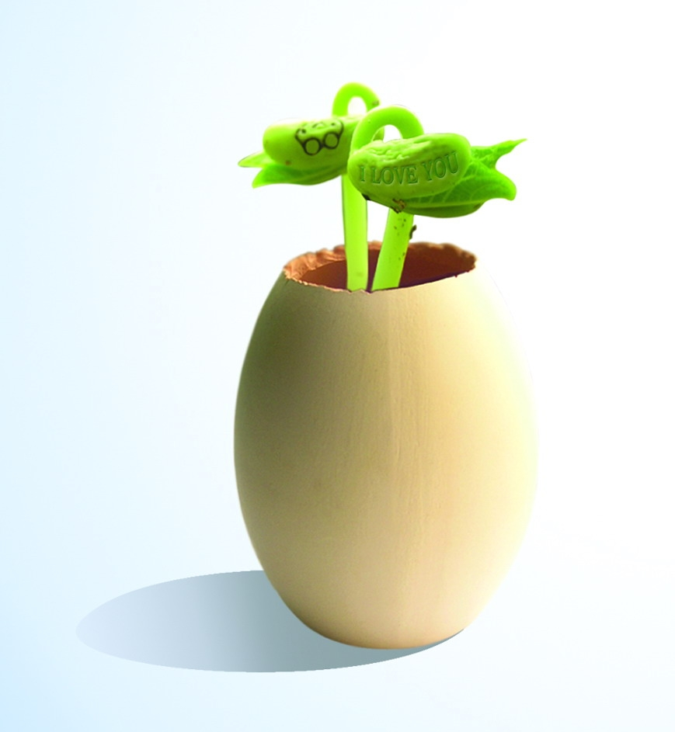
Det Magiska Ägget

Blommor på Burk

GLÖM INTE heller våra ordinarie fröpåsar och fröband, som kan levereras med standard- eller egen design. Fyllda med blomsterfrön, kryddörter, grönt, trä eller plantor – eller något helt annat.
Bifogar också höstens möjlighet en trevlig bomullspåse med budskapsbärare och
fylld med lökar. En typisk dörröppnare eller tack för senast!!

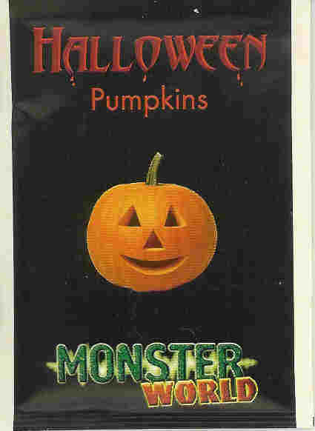
Vi är flexibla, upplagor från 500 stycken standard upp till egen design (5000 fröpåsar eller fler).
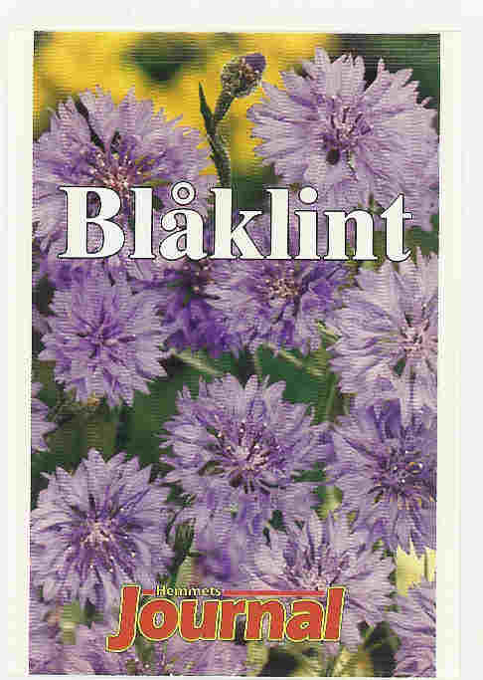
Vi önskar Dig en god tillväxt
Med vänlig hälsning

promo seeds scandinavia

Jan Arnetz och Bengt Eklund
08- 708 00 80

promo seeds scandinavia
www.promosseds.dk - www.promoseeds.se - www.promoseeds.fi
Telf.: +45 36 72 37 47 - +46 (08)-708 00 80 - + 35 (09)-6842 5770

